CONSULTA PUBLICA PREVIA CON RELACION AL PROYECTO “ORDENANZA PROVISIONAL PARA LA MODIFICACIÓN DE LA FICHA Nº100 DEL CATÁLOGO DE PROTECCIÓN ARQUITECTÓNICA Y ETNOGRÁFICA DEL MUNICIPIO DE SANTA LUCÍA DE TIRAJANA, INCLUIDO DENTRO DEL PLAN GENERAL DE ORDENACIÓN DE ESTE MUNICIPIO”.

El artículo 133.1 de la ley 39/2015, de 1 de octubre, del Procedimiento Administrativo Común de las Administraciones Públicas, establece que debe realizarse una Consulta pública a través de la web del Ayuntamiento, previa a la elaboración de la ordenanza que se pretende aprobar a los efectos de recabar la opinión de la ciudadanía y de las organizaciones más representativas potencialmente afectadas por la futura norma, que versará sobre los siguiente:

1.- PROBLEMAS QUE SE PRETENDEN SOLUCIONAR CON LA INICIATIVA.

Por la Diócesis de Canarias se pone en conocimiento de esta Administración la necesidad de intervenir en la Iglesia de Santa Lucía de Tirajana dado el peligro estructural que correrá la Iglesia en el futuro si no se interviene, debido a los problemas de asiento diferencial que tiene la Iglesia en su fachada norte y poniente. Entre la documentación que obra en esta administración, en el último estudio geotécnico aportado se recomienda la instalación de fisurómetros en las grietas de las dos fachadas para controlar los posibles movimientos que se produzcan en las fisuras y fracturas existentes, y por otro lado, descartadas las inyecciones de cemento por la falta de permeabilidad del suelo, además de disponer de micropilotes que recalcen la estructura existente y trasladen las cargas a la colada basáltica considerada como firme y que se encuentra en cota aproximada de 11 mts.

Asimismo, manifiestan que la Iglesia de Santa Lucía de Tirajana, en su integridad, se encuentra dentro del Catálogo de Protección Arquitectónica y Etnográfica del municipio de Santa Lucía de Tirajana, incluido dentro del Plan General de Ordenación de este municipio, en la ficha nº100 y que dicha catalogación impide la intervención de forma adecuada en el inmueble para la resolución del problema existente en la edificación.

Que el Conjunto del Edificio, se compone de dos partes bien diferenciadas y que cada una de estas dos partes tiene un valor patrimonial diferente, de hecho una de ellas tiene un alto valor (la Iglesia), y la otra ninguno (los salones traseros) como así justifican en el documento aportado; y que siendo necesario realizar una intervención adecuada que permita solucionar los problemas de asiento diferencial que tiene la Iglesia en su fachada norte y poniente, y dada la falta de valores arquitectónicos de la parte trasera de la edificación, es por lo que solicitan la modificación de la ficha nº100, correspondiente a la Iglesia de Santa Lucía de Tirajana, del Catálogo de Protección Arquitectónica y Etnográfica del municipio de Santa Lucía de Tirajana, incluido dentro del Plan General de Ordenación de este municipio; con la finalidad de descatalogar la parte trasera de la edificación y poder intervenir en ella demoliendo esa parte y recalzar la edificación; siendo una actuación urgente ante una situación sobrevenida.

2.- NECESIDAD Y OPORTUNIDAD DE SU APROBACIÓN.

Que, considerando la problemática expuesta, la urgencia de la intervención ante una situación sobrevenida y el interés social de la actuación, se considera que el instrumento de ordenación adecuado es una “Ordenanza Provisional” conforme a lo establecido en el se regulan en el artículo 154 de la ley 4/2017 de 13 de julio, del suelo y de los espacios naturales protegidos de canarias.

3.- OBJETIVO QUE SE PERSIGUE.

La parcela donde se sitúa la Iglesia de Santa Lucía de Tirajana se encuentra clasificada como suelo urbano con la categoría de suelo urbano consolidado de interés cultural y calificada como Equipamiento Religioso conforme al Plan General de Ordenación de Santa Lucía de Tirajana (en adelante PGO) aprobado definitivamente, por acuerdos de la Comisión de Ordenación del Territorio y Medio Ambiente de Canarias en sesiones celebradas, el 20 de Mayo de 2003, 20 Julio de 2006, y 30 Julio de 2009 (BOC nº138 de fecha 19 julio de 2004, nº229 de 14 de Noviembre de 2008, y nº34 de 2 de Febrero de 2010 y BOP nº133 de fecha 29 de Octubre de 2004, nº18 de 6 de Febrero de 2009, y nº23 de 19 de Febrero de 2010, respectivamente).

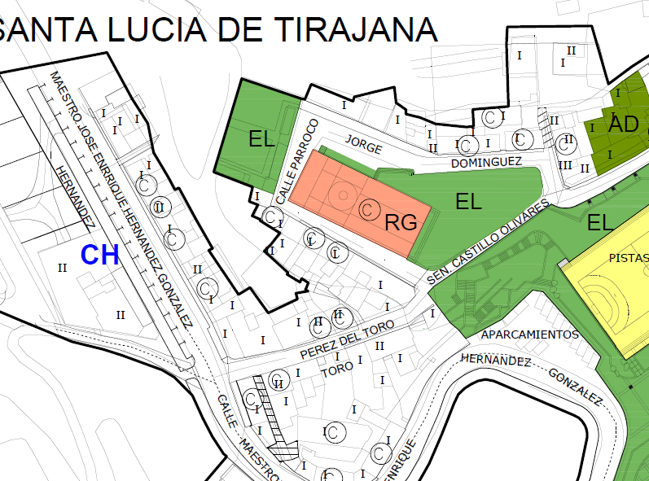

Asimismo, la edificación se encuentra en su integridad dentro del Catálogo de Protección Arquitectónica y Etnográfica incluido en la “Modificación Puntual nº5 del Plan General de Ordenación del municipio de Santa Lucía para la Revisión y Actualización del Catálogo de Protección Arquitectónica y Etnográfica del municipio de Santa Lucía”, aprobada por Orden nº7 de 18 de enero de 2013 del Ilmo. Sr. Consejero de Obras Públicas, Transportes y Política Territorial del Gobierno de Canarias (BOP nº13 de fecha 28 de enero de 2013, BOP nº22 de fecha 15 de febrero de 2013, BOP nº7 de fecha 16 de enero de 2017), en la ficha nº100 con una protección ambiental.

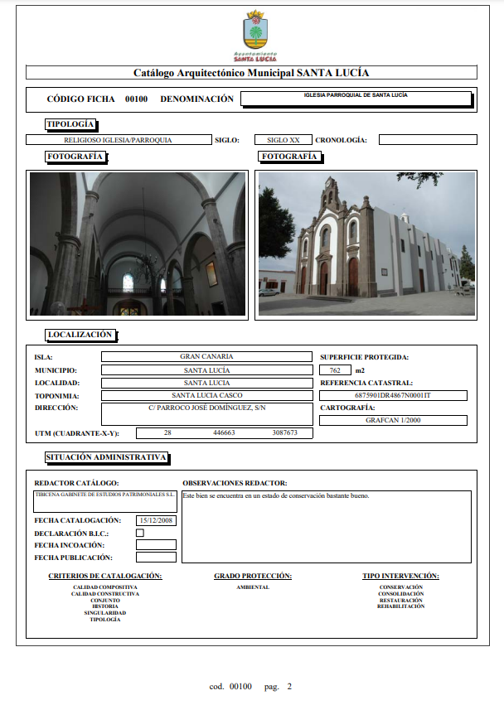

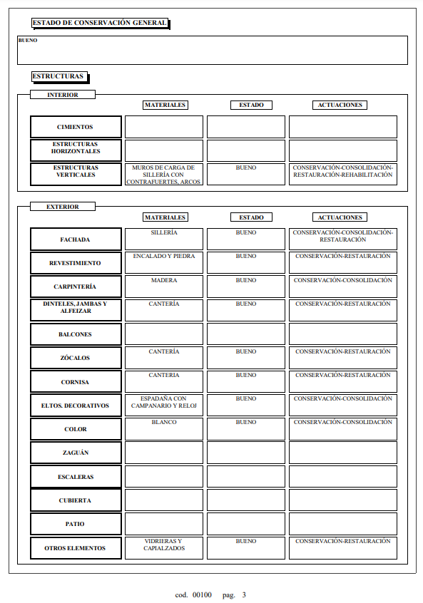

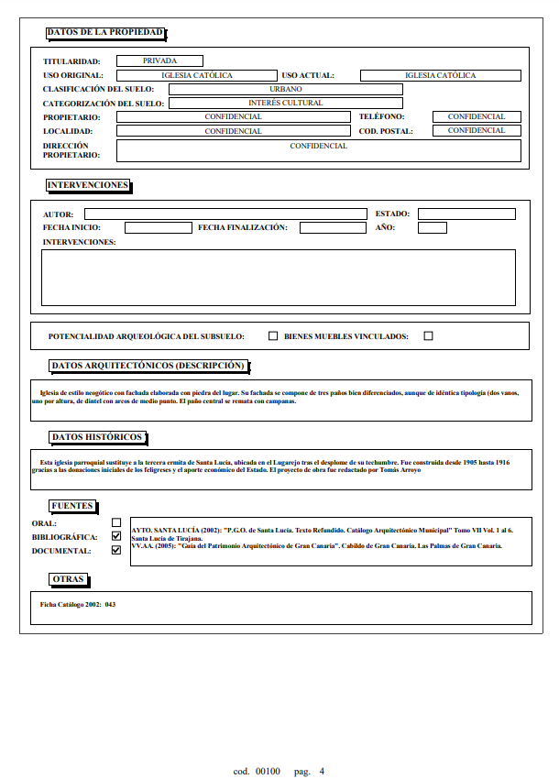

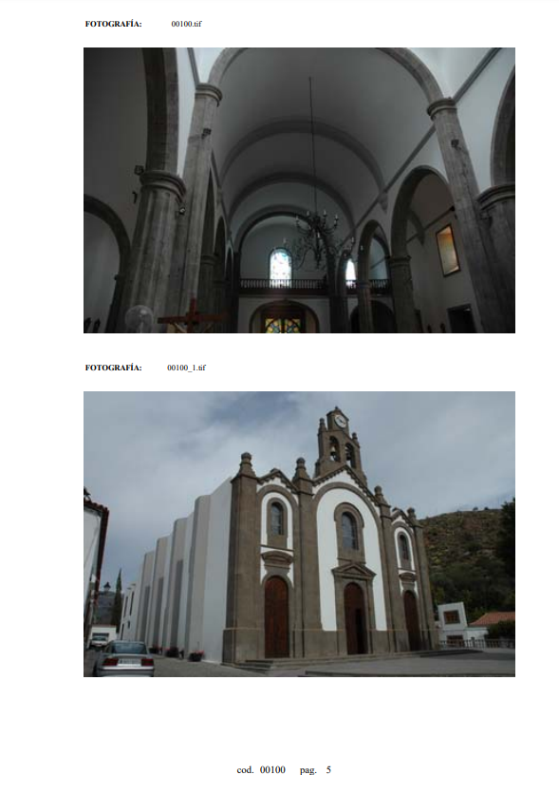

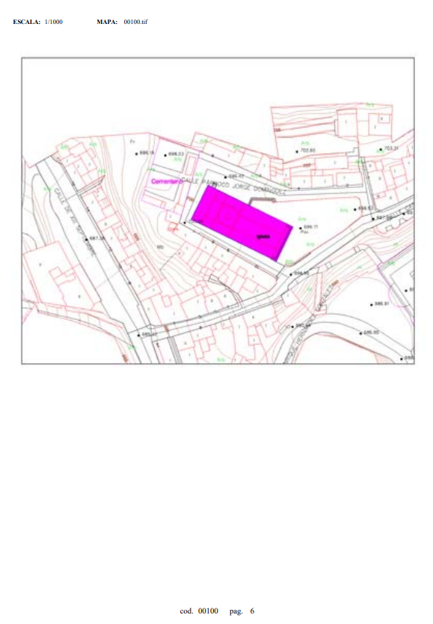

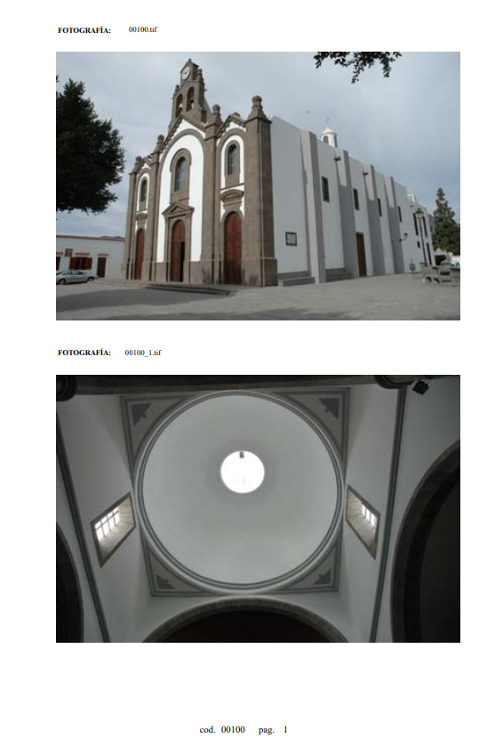

El objetivo que se persigue es la de mantener la mayor parte de la edificación en óptimas condiciones, terminar con la aparición de fisuras y con el continuo hundimiento de la edificación y evitar el posible colapso de la estructura portante, garantizando la estabilidad de la misma.

4.- POSIBLES SOLUCIONES ALTERNATIVAS REGULATORIAS Y NO REGULATORIAS.

La solución que se plantea es la de modificar la ficha n.º100 del Catálogo de Protección Arquitectónica y Etnográfica incluido en la “Modificación Puntual nº5 del Plan General de Ordenación del municipio de Santa Lucía para la Revisión y Actualización del Catálogo de Protección Arquitectónica y Etnográfica del municipio de Santa Lucía”, aprobada por Orden nº7 de 18 de enero de 2013 del Ilmo. Sr. Consejero de Obras Públicas, Transportes y Política Territorial del Gobierno de Canarias (BOP nº13 de fecha 28 de enero de 2013, BOP nº22 de fecha 15 de febrero de 2013, BOP nº7 de fecha 16 de enero de 2017), Modificación Puntual del Plan General de Ordenación vigente, aprobado definitivamente por acuerdos de la Comisión de Ordenación del Territorio y Medio Ambiente de Canarias en sesión celebrada en las fechas 20 de mayo de 2003, 20 de julio de 2006 y 30 de julio de 2009 (Boletín Oficial de Canarias de fecha 19 de julio de 2004, 14 de noviembre de 2008 y 2 de febrero de 2010; y en Boletín Oficial de la Provincia de fecha 29 de octubre de 2004, 6 de febrero de 2009 y 19 de febrero de 2010, respectivamente), para la descatalogación de parte de la edificación, concretamente la parte adosada trasera correspondiente a los salones parroquiales y otras dependencias al uso no público y religioso de la iglesia por la inexistencia de valores en presencia de grado Ambiental que el catálogo vigente le atribuye, en el marco vigente de la ley 11/2019, de 25 de abril, de Patrimonio Cultural de Canarias, y demoler esta parte para posibilitar la intervención de forma adecuada en el inmueble para la resolución del problema existente en la edificación, y así permitir la conservación del resto del bien catalogado en óptimas condiciones. Se trata de descatalogar una parte de la edificación que no cuenta con valores y proceder a su demolición y posterior reconstrucción en iguales condiciones, con la finalidad de garantizar la estabilidad estructural de la totalidad de la edificación. Asimismo, habrá que garantizar que la normativa urbanística de aplicación al uso religioso permita la reconstrucción de la parte a demoler y mantener la actual imagen conjunta del bien, (tanto parte catalogada como la que se descatalogaría).

Las alternativas a esta solución serían realizar inyecciones en el suelo manteniendo la edificación en las condiciones actuales, pero como se recoge en el estudio, la falta de permeabilidad del suelo hace inviable esta solución.

En relación a las posibles alternativas regulatorias, la modificación del catálogo municipal únicamente puede llevarse a cabo mediante los instrumentos previstos en la normativa urbanística, por lo que no existen alternativa de otra naturaleza. Considerando lo dispuesto en la normativa urbanística, el procedimiento ordinario para la tramitación de la modificación del Catálogo de Protección Arquitectónica y Etnográfica incluido en la “Modificación Puntual nº5 del Plan General de Ordenación del municipio de Santa Lucía para la Revisión y Actualización del Catálogo de Protección Arquitectónica y Etnográfica del municipio de Santa Lucía”, aprobada por Orden nº7 de 18 de enero de 2013 del Ilmo. Sr. Consejero de Obras Públicas, Transportes y Política Territorial del Gobierno de Canarias (BOP nº13 de fecha 28 de enero de 2013, BOP nº22 de fecha 15 de febrero de 2013, BOP nº7 de fecha 16 de enero de 2017), Modificación Puntual del Plan General de Ordenación vigente, aprobado definitivamente por acuerdos de la Comisión de Ordenación del Territorio y Medio Ambiente de Canarias en sesión celebrada en las fechas 20 de mayo de 2003, 20 de julio de 2006 y 30 de julio de 2009 (Boletín Oficial de Canarias de fecha 19 de julio de 2004, 14 de noviembre de 2008 y 2 de febrero de 2010; y en Boletín Oficial de la Provincia de fecha 29 de octubre de 2004, 6 de febrero de 2009 y 19 de febrero de 2010 respectivamente), se alargaría excesivamente en el tiempo, lo que podría producir el colapso de la estructura portante y, por tanto, la pérdida de un bien catalogado, o en todo caso, el encarecimiento de los costes para la solucionar el problema existente ya que se podría producir un agravamiento de la situación y su consecuente traslado al resto de la edificación.

Considerando lo ya indicado, el evidente interés social que conlleva esta actuación así como la necesidad y urgencia de la intervención en la Iglesia de Santa Lucía, por la situación ya indicada en el menor tiempo posible y considerando lo dispuesto en el artículo 154 de la Ley 4/2017, de 13 de julio, del Suelo y de los Espacios Naturales Protegidos de Canarias, que prevé la posibilidad de aprobar una ordenanza provisional con los mismos efectos que tendrían los instrumentos de planeamiento a los que transitoriamente reemplacen, se propone la elaboración de una ordenanza municipal provisional para la modificación de la ficha n.º100 del Catálogo de Protección Arquitectónica y Etnográfica incluido en la “Modificación Puntual nº5 del Plan General de Ordenación del municipio de Santa Lucía para la Revisión y Actualización del Catálogo de Protección Arquitectónica y Etnográfica del municipio de Santa Lucía”, aprobada por Orden nº7 de 18 de enero de 2013 del Ilmo. Sr. Consejero de Obras Públicas, Transportes y Política Territorial del Gobierno de Canarias (BOP nº13 de fecha 28 de enero de 2013, BOP nº22 de fecha 15 de febrero de 2013, BOP nº7 de fecha 16 de enero de 2017), Modificación Puntual del Plan General de Ordenación vigente, aprobado definitivamente por acuerdos de la Comisión de Ordenación del Territorio y Medio Ambiente de Canarias en sesión celebrada en las fechas 20 de mayo de 2003, 20 de julio de 2006 y 30 de julio de 2009 (Boletín Oficial de Canarias de fecha 19 de julio de 2004, 14 de noviembre de 2008 y 2 de febrero de 2010; y en Boletín Oficial de la Provincia de fecha 29 de octubre de 2004, 6 de febrero de 2009 y 19 de febrero de 2010 respectivamente,), con el alcance señalado y en las condiciones que determine la normativa que le sea de aplicación.

A tenor de cuanto queda expuesto, aquellas personas que lo consideren oportuno, sea a título personal, sea como organización, entidad o asociación, pueden hacer llegar sus opiniones sobre los aspectos planteados en la consulta pública publicada en la página web del Ayuntamiento de Santa Lucía de Tirajana, por el plazo de quince días a contar desde el día siguiente a la publicación de este anuncio en la Web municipal, mediante su presentación en cualquiera de los lugares indicados en el artículo 16 de la Ley 39/2015, de 1 de octubre, del Procedimiento Administrativo Común de las Administraciones Públicas.

En Santa Lucía de Tirajana, a la fecha de la firma electrónica.

El Concejal-Delegado de Ordenación del Territorio, Gestión y Disciplina Urbanística, Actividades Clasificadas e Inocuas; Cementerio, relación con el Instituto Tecnológico de Canarias (ITC), Movilidad, Transportes y Santa Lucía Casco.
(Decreto de la Alcaldía-Presidencia nº 2023/4634, de fecha 17/06/2023)
Ramón Leví Ramos Sánchez.

